Miopia

Caracterizare
Miopia este o tulburare de refractie, foarte frecventa in randul populatiei, care se manifesta adesea in timpul adolescentei.
In perioada dezcoltarii , axul ocular creste. Aceasta crestere fiziologica este compensata de o aplatizare a corneei si a cristalinului.
La miopi, axul antero-posterior al globului ocular se alungeste semnificativ, ceea ce implica necesitatea de schimbare a lentilelor la un interval de 6 luni.

Cauze
In cazul unui ochi normal, razele luminoase sunt focalizate direct pe retina, la nivelul maculei, permitand astfel formarea unei imagini clare asupra obiectelor. 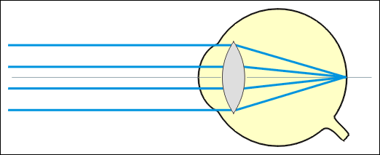

In cazul miopiei, focalizarea imaginilor se realizeaza intr-un punct virtual, situat in fata retinei, conducand astfel la formarea unei imagini neclare asupra obiectelor aflate in departare

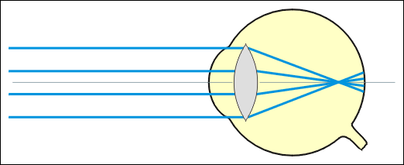

Miopii vad bine obiectele din imediata apropiere, dar au dificultati in a descifra obiectele aflate in departare, vederea acestora fiind intotdeauna neclara, incetosata si imprecisa.

Semne
Primele semne sunt relevante in ceea ce priveste diagnosticarea miopiei: efort ocular atunci cand este necesara distingerea imaginii din departare, prin incruntare sau privire cu ochii usor intredeschisi ,apropierea fata de televizor, apropierea nasului de carte, vederea neclara la tabla, nedistingerea semnelor de circulatie aflate la distanta, cefalee, oboseala in timpul sofatului, deplasari ale globului ocular, strabism, aparitia unor mici “muste” in campul vizual.

In general, unul din cei doi parinti este miop. Miopia se accentueaza progresiv, stabilizandu-se in jurul varstei de 20-25 ani.
Frecvent miopia se stabilizeaza intr-un stadiu moderat. Evolutia miopiei este imprevizibila, urmand un curs propriu, caracteristic fiecarei persoane.

Pentru a explica miopia, s-a invocat faptul ca malnutritia si carentele vitaminice sunt printre factorii care au indus-o. Cu toate acestea, progresele calitative si cantitative din ultimii ani tind sa contrazica aceasta afirmatie.

Tratament
Pentru corectarea miopiei, in cadrul tratamentului optic, se prescriu fie lentile divergente sau concave, fie lentile de contact. Corectia se realizeaza cu lentile cu indice de refractie cu numar negativ ( exemplu: - 2).
Folosirea ochelarilor este cea mai des intalnita metoda de tratament.
O alta modalitate de tratament este aceea a chirurgiei refractive cu ajutorul careia se poate descreste dioptria sau se poate inlatura dependenta de ochelari de vedere.

Miopia nu este o boala!
Miopia creste riscul pentru boli mai grave, cum ar fi dezlipirea de retina, risc direct proportional cu gradul miopiei. Un caz aparte il prezinta pacientii cu miopie patologica, acestia avand risc crescut de a dezvolta cataracta, glaucom, sau dezlipire de retina.

